最美政法干警展示

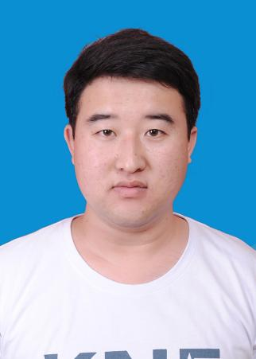
1.曹莹喆
男，1988年出生，汉族，中共党员，现任新区政法委司法科副科长兼南戴河司法所所长。

该同志自2011年6月参加工作以来，积极钻研业务，爱岗敬业，工作实绩突出，在思想上、政治上、行动上能够同党中央保持高度一致，能够做到在党爱党、在党言党、在党忧党、在党为党。自2014年从事司法行政工作以来，该同志注重提高业务素质，自学通过国家司法考试，取得公职律师资格，学习心理知识取得心理咨询师资格，凭着对司法行政工作的满腔热忱、毫不懈怠，快速成长为司法行政工作的一把好手。他深知群众利益无小事，在司法所工作期间，他主动把群众的事当成自己的事，切实解决群众“急难愁盼”问题，为群众解答法律咨询、主动调解民间纠纷，荣获市级“优秀调解员”。他勤政廉洁，严于律己，知敬畏、存戒惧、守底线，自觉抵制各种不正之风，始终保持头脑清醒和思想纯洁，时刻加强自身思想道德修养，做到清清白白做人，干干净净做事。

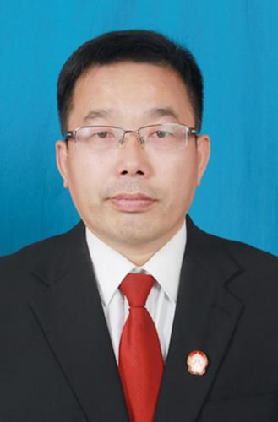
2.耿圣
男，1972年出生，汉族，中共党员，一级法官，现任新区法院刑庭负责人。

1990年参军入伍，2007年起从事法院工作，该同志政治站位高，工作踏实肯干，敢于吃苦，在市中院荣立“二等功”一次。作为新区法院刑事审判仅有的一名员额法官，该同志不但审理所有刑事案件，还审理部分民事案件，2022年以来共审理案件140件，结案129件，结案率92.14%。在扫黑除恶专项斗争中，他认充分识到打击黑恶势力犯罪的重要性和紧迫感，在接手审理重大涉黑案件后，在短短1个月时间内，高质量完成阅卷60多册，期间没有向领导叫过苦、喊过累，而是全身心的投入到工作中，为了阅卷，就住在法院，没有过一天休息日，最终形成了300多页的审理报告，并在院领导和其他兄弟庭室大力支持下完成了庭前送达等任务。案件开庭后，在院党组的领导下，由于庭审准备充分，研判到位，有针对性的制定了专项工作方案，仅用2天就完成了上级要求4天内力争完成的审判任务，并加班完成了200多页的判决书，受到了上级法院的好评。

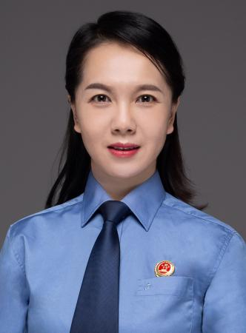
3.于会敏
女，1979年出生，汉族，中共党员，现任新区检察院未检办负责人。

从事未成年人检察工作8年来，该同志始终牢记使命担当，忠于未检事业，怀揣爱心和细心，用法治之光引领迷途少年回归正道，用法治之手呵护未成年人茁壮成长。她积极参与社会治理，制发检察建议，肃清校园安全环境，助推建立新入职教职员工违法犯罪记录查询机制；依法办理刑事案件，感化、挽救涉案未成年人，成为失足少年的“引路人”；宣传落实新法，牵头成立新区家庭教育指导中心，为新区构建稳定、全面的家庭教育指导模式；探索保护新领域，办理全省首例涉未民事支持起诉案，为全省检察机关办理该类案件起到指导、引领作用；助推扶贫攻坚战，多元综合救助涉案困境未成年人；开展“三优法治课堂”教育普法宣传活动，启发学生增强法治意识，学会运用法律知识维护自身权益；组建北戴河新区“冀望望”未成年人权益保护观察员队伍，将司法保护主动融入“五大保护”，推动形成全社会共同参与的未成年人保护大格局。她始终坚持贯彻儿童利益最大化原则，发扬不畏困难、开拓创新的精神，以涉未成年人案件办理为契机，进一步创新未成年人保护工作途径，拓展对未成年人刑事、民事、行政、公益诉讼等全方位保护，切实推动未成年人检察工作高质量发展，为北戴河新区未成年人健康成长撑起一片“法治蓝天”！

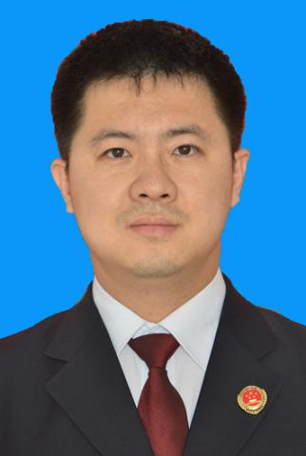
4.何冠文
男，1984年出生，汉族，中共党员，现任新区检察院民行部门负责人、检察官助理。

该同志认真贯彻落实“四大检察既要各司其职，也要融合履职”的工作要求，其所在的涉海生态保护办案组，一体行使刑事、民事、行政、公益诉讼检察监督权。其中“公益诉讼+综合治理，守护一汪海洋蓝”的创新融合保护近海生态的做法被省检察院评为典型事例，办理的督促整治河道安全行政公益诉讼案被评为典型案例，工作成效被新区作为服务大局品牌表彰，在省检察院公益诉讼培训会上进行经验介绍，最高检八部胡卫列主任来秦调研时给予高度评价。自2021年开展保护海洋专项活动以来，该同志共参与办理涉海批捕、起诉案件60件166人，提起刑事附带民事公益诉讼27件，追偿生态修复金90余万元，守护着辖区82公里海岸线的生态环境安全。办理的涉海类刑附民公益诉讼案件实现了全覆盖，为全市提供该类案件办案经验；灵活运用办案方式方法，使刑事追责与生态修复有效街接，确保司法保护整体效果；采取增殖放流、大胆探索不诉案件“认罪认罚加认赔”“劳役代偿”等，达到既保护公共利益，又保障民生，充分体现司法温度。

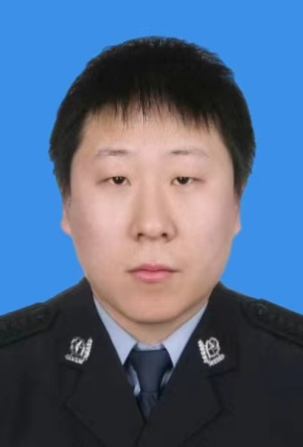
5.郑金龙
男，1983年出生，汉族，中共党员，现任新区公安分局预审大队教导员。

2007年参加公安工作以来，该同志时刻保持共产党员的先进性，认真履职，攻坚克难、奋勇拼搏。因工作成绩突出，先后荣获三等功两次、个人嘉奖两次、扫黑除恶先进个人一次。作为预审大队教导员，他聚焦政工干部主责主业，带头认真履行党风廉政建设各项规定，抓好队伍建设，激发队伍活力、增强凝聚力，提升队伍战斗力。为提升办案质量，他组织并亲自主讲，对局属各办案部门进行业务培训。他聚焦公安预审工作的主责主业，践行使命有担当，团结带领预审大队全体民辅警完成各项预审业务工作，工作考评成绩居全市前列。因业务能力强，分局每遇到重大疑难案件或成立专案组，都派他参与侦破。他总是坚持主动提前介入、靠前指挥，缜密制定审讯方案，并负责主要犯罪嫌疑人的审讯工作。2022年9月，在打击犯罪的专项行动关键期，他通过对往年的一起涉枪专案中繁杂的涉案线索认真摸排深挖，仔细研判了上万条相关转账明细，发现并固定了2条新的重大涉枪线索，并远赴安徽、江苏，成功抓捕2名犯罪嫌疑人，成功提请逮捕和移送起诉。在群众心中，他是和蔼可亲、坦率之士，在同事眼里，他是拼命三郎、工作狂人。每项工作力争上游、拼尽全力，郑金龙同志用他的一颗赤子之心，用实际行动践行着“人民警察为人民”的铮铮誓言。

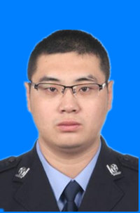
6.王健
男，1987年出生，汉族，中共党员，四级警长，现任新区公安分局刑事侦查大队副大队长。

2010年参加公安工作，该同志夜以继日战斗在公安岗位上，始终将对党绝对忠诚作为自己工作的生命线和根本点，筑牢将每一起案件都办成铁案的坚定信念，始终保持对刑事犯罪的高压打击态势，参与或直接破获了多起大案要案。始终将加强组织纪律性贯穿于工作和生活中，做到严格文明规范执法，忠诚、干净、担当。他作为新区分局刑侦业务骨干，被分局党委抽到涉黑专案组担任综合组组长，在案件侦办中，王健认真严谨、吃苦耐劳、英勇无畏，为成功侦办案件起到关键作用，做出了突出贡献，受到领导和同事们一致好评。一台电脑、一杯水、一张简陋的床，见证了王健惩治犯罪熬过的一夜又一夜。他为了“大家”将“小家”抛之脑后，侦办涉枪专案时，王健的儿子、女儿发烧住院，妻子让他赶快到医院帮忙，但由于抓捕、审讯任务繁重，王健一刻也离不开工作岗位，只好委托朋友前往帮忙照顾孩子。2022年8月辖区发生一起被骗80余万元的电信诈骗案件。王健带队连续两天两夜梳理大量资金流水，终于锁定了在沧州市的7名犯罪嫌疑人。执行抓捕行动中，在不明确屋内犯罪嫌疑人数量、是否有武器等情况下，王健乔装成一名快递员敲开房门，带其他侦查员控制了正在进行诈骗犯罪活动的7名犯罪嫌疑人，缴获大量作案工具。王健认真履行人民警察为人民的庄严承诺，在打击黑恶犯罪、缉枪治爆、禁毒、电信诈骗等工作中战果丰硕，为维护社会治安安全稳定发挥了突出作用。

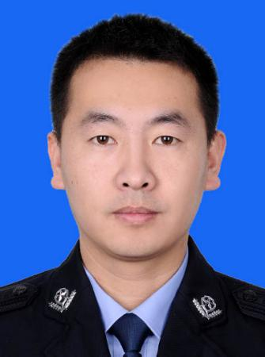
7.李海征
男，1987年出生，汉族，中共党员，四级警长，现任新区公安分局西河南海防派出所案件办理队队长。

该同志始终坚持以人民为中心，扎根基层奉献岗位，用最大热情和最强担当完成各项执法目标任务，维护了一方平安，守护了辖区稳定，用优异成绩增强了群众对公安工作的认可和理解，展示了人民警察的良好形象。工作中注重以打击促和谐，牵头破获众多难度较大、性质恶劣、损害严重的难案要案，有效震慑了违法犯罪，维护了法律和公安执法权威，2022年共参与接处警383起，受理行政案件78起，行政拘留13人，罚款68人，受理刑事案件30起，破案17起，刑事拘留4人，破获非法捕捞案件4起，擅自容留非出海人员作业6起、私自载运非出海人员出海2起，抓获网上逃犯7人，高压严打之下，治安环境持续净化。坚持在防控上下功夫，以提高群众法纪意识为抓手，着力打造校园、工地等法制宣传阵地，2022年共开展各类法制宣传13次，受众人员达4500余人，整体提高了辖区群众的法律意识。开设公益法律咨询服务，帮助350余名外来务工人员解决实际困难和法律疑虑，有效减少了流动人口在我辖区内违法犯罪行为，辖区内学法、懂法、守法、用法氛围愈加浓厚。该同志用自己无私奉献的精神默默无闻实践着一名人民警察对党的忠诚，对群众的热爱，对法律的敬畏，辛勤付出和专业能力受到当地政府和群众的高度认可，树立了人民警察的良好形象。

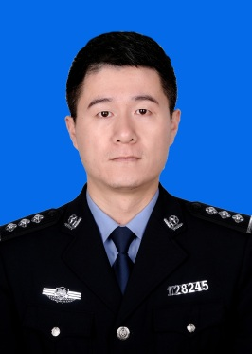
8.帅志勇
男，1987年出生，汉族，中共党员，四级警长，现任职于新区公安分局赤洋口海防派出所。

该同志参加工作至今以为人民服务为准则，认真履行社区民警职责，勤奋扎实工作，出色的完成了各项工作任务。在充分借鉴“海岸红袖标”群防群治力量成功经验的基础上，升级组建“阿村义警”队伍，旅游旺季以来，“阿村义警”配合民警开展平安宣传活动10余次，发放宣传单1000余张，提供各类线索4条，劝阻无人机起飞2架次，化解停车、排队等引发的矛盾纠纷20起，救助受伤群众5人，找回走失人员3人、遗失自行车12辆、手机6部，帮助解决各类困难5次，挽回经济损失4万余元，收到锦旗3面，电话、短信致谢4次。利用微信建立“阿那亚社区微信警务室”工作群，根据阿那亚社区的实际情况定期推送防范诈骗常识、警情预警、温馨提示等便民信息让群众能在第一时间享受到民警的“贴身守护”。组织小区物业管家、人事等部门召开防范宣传会议，创新“微信警务室”板块和“赤洋口反诈者联盟”微信群，充分发挥“指尖上的微警务”的全面性功能，避免辖区群众被诈骗分子侵害经济利益。2022年，共接处警210起，受理行政案件28起，查处26起，刑事立案5起，破案4起，不予立案2起，当场调解6起，当场处罚53起。

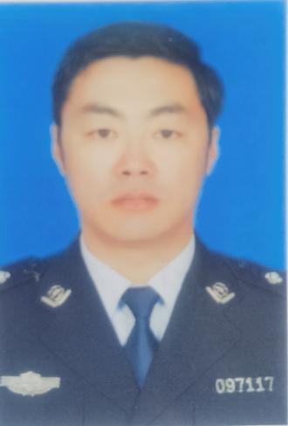
9.王宏
男，1966年出生，汉族，中共党员，现任秦皇岛市公安局交警支队七大队大队长。

自任职以来，该同志始终奋战在交警基层最前沿，以实际行动践行对党的无限忠诚，给予群众最坚强有力的安全保障，赢得了各级领导和广大群众的一致好评。他坚定政治立场，强化责任担当，践行对党忠诚，始终扎根一线，忠诚履职尽责，勇于担当作为，在交通管理岗位恪尽职守、务实苦干，坚持求真务实、雷厉风行、创新工作，全力以赴防风险、保安全、护稳定、促发展。在“八大攻坚战”、“减量控大”、“旅游旺季安保”、“二十大安保”等一系列行动中，出色完成了各项工作任务，得到各级领导的肯定。他坚持克已奉公，做到清正廉洁，全心全意为人民服务，时时以党风廉政准则严格要求自己，以身作则，率先垂范，严格遵守警察纪律，树立良好形象。他牢记宗旨初心，密切联系群众，聚焦群众“急难愁盼”实际问题，推出便民利民举措和服务模式，进一步增强人民群众的获得感、幸福感、安全感。他坚持理论学习，强化队伍管理，提高队伍凝聚力，全力打造政治过硬、业务过硬、责任过硬、纪律过硬、作风过硬公安铁军。

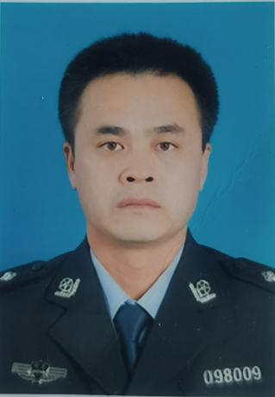
10.王春雨
男，1978年出生，汉族，中共党员，现任秦皇岛市公安局交警支队七大队副队长。

该同志时刻以“为人民服务”为宗旨，勇于开拓，锐意进取，各项工作都取得了显著成绩。他认真学习贯彻习近平法治思想和习近平总书记在全国公安工作会议上的重要讲话，进一步牢固树立“四个意识”，坚定“四个自信”，坚决做到“两个维护”，在思想上、政治上、行动上与时俱进，始终与党中央保持一致，具有较高的政治敏锐性和鉴别力。他严格执法，热情服务，带领岗勤中队持续组织开展“春雷行动”、“夏季百日行动”、“秋冬季交通秩序整治”、“农村双违”等一系列交通秩序整治行动，有效震慑了各类交通违法行为，交通事故明显减少。他总是力所能及的帮助群众协调解决问题和困难，受到高度好评。在旅游旺季工作中，他“舍小家为大家”，日夜坚守在大队，把全部的精力和满腔热情都倾注到工作中，圆满完成安保工作。在日常工作中严格依法办事，廉洁奉公，从未收到群众投诉。他坚持严于律己，严格遵守公安部“五条禁令”，时刻保持着廉洁自律，积极维护人民警察的良好形象。

最美政法辅警展示

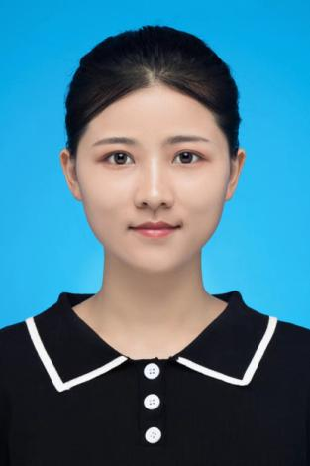
1.佟可心
女，1994年出生，满族，新区政法委司法科科员。

自2021年从事司法行政工作以来，该同志认真履行工作职责。参与谋划新区“八五”普法工作，打造圈里村新民居、南戴河法治文化公园；利用宣传节点多次组织开展法治宣传，促进各行业领域依法治理，落实推动普法与依法治理实践相结合。开展“助力乡村振兴·法治基层行”活动，对全区各街道办（管理处）中层干部、各村“两委”班子成员、“法律明白人”、人民调解员进行培训，进一步提升基层人民群众的法治意识和法治水平。承担2022年“三统筹三扩大四创建”活动“法治新区”专班任务，制定量化推进表，开展信息宣传，推动法治新区创建活动走深走实。2022年上半年共办理刑事法律援助案件3件，指派认罪认罚从宽值班律师153人次，有力保障了刑事法律援助应援尽援。

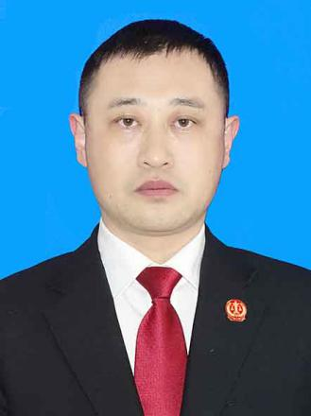
2.王挺
男，1982年出生，汉族，中共党员，新区法院执行局书记员。

该同志参加工作9年来，工作踏实、认真，以优良的作风、饱满的热情和高昂的斗志在平凡的岗位上尽职尽责，无论遇到什么困难，他从不抱怨、从不退缩、从不因个人的事情向组织提要求。在思想上积极上进、对党忠诚，在行动上始终同党中央保持高度一致，不断用学到的理论指导自己的工作实践。善于钻研业务知识，在实践中学习、在工作中提高。在协助法官执行办案过程中没有任何违法违纪行为，能够出色完成领导交办的各项任务，任劳任怨，作风正派，严于律己，做到为人清白，干事清廉。在生活中为人谦让、待人真诚，只要同事有需要，尽心尽力帮助。无论在工作、生活还是学习中，都能以身作则，为同事做出了表率。能做到办事不推诿，遇难不回避，做到不贪不占，不损害群众利益，清正廉洁，在全院具有良好的口碑。

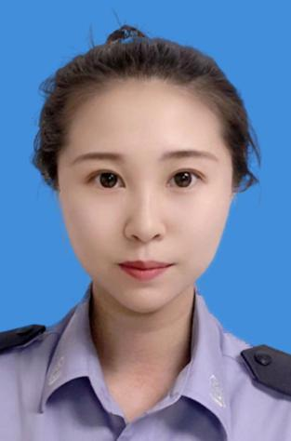
3.刘轩妤
女，1995年出生，汉族，新区法院辅警。

该同志参加法院工作5年来，在工作和生活中都始终以严格的标准要求自己，不断提高思想觉悟，抓紧一切可以利用的时间学习业务知识，履职尽责，认真完成各项工作任务。任职期间严格按照要求完成了配合审判业务，值庭、押解、看管，从未出现过工作失误，较好的完成了学习计划以及训练目标。认真完成法警值班安检工作，时刻保持高度警觉，做到逢进必检，没有出现过任何失误和事故，完成了送达、协助、执行、传唤等其他配合审判业务工作，保障审判工作有序进行。该同志在严格自警自律中锤炼了扎实作风，公平公正对待各项工作，作为一名政法系统辅警，树立了良好榜样形象。

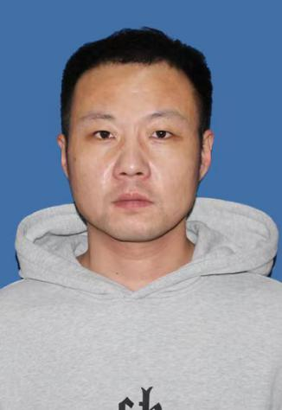
4.陈龙
男，1987年出生，汉族，中共预备党员，新区检察院文职。

该同志2014年9月进入秦皇岛北戴河新区检察院控告申诉检察办公室工作。在工作中他始终坚持公正司法，牢固树立并认真践行执法为民宗旨，把方便群众、服务群众作为控告申诉检察工作的出发点和归宿，不怕苦不怕累，共受理群众来信来访100余件，所有案件均做到七日内程序性回复100%，三个月办理结果或进展答复100%，所有案件均得到当事人的高度好评，群众满意度100%。以人民满意度为目标，以3个100%为标准预防稳控、化解纠纷，筑牢稳控防线，做好维稳安全提前化，以三化一稳定的工作制度做好信访稳定工作，截止目前没有涉检越级赴省进京上访情况发生。2021年办理的未成年人岳某某国家司法救助案，先后两次前往迁安市看望并送去生活用品，发放国家司法救助金5万元，该案被河北省人民检察院评为“全省检察机关国家司法救助典型案例”。2022年办理的白某侠等9人国家司法救助案中，多次前往青龙县开展法律咨询工作，发放国家司法救助金5.6万元，主动联合妇联部门为其提供就业培训，该案被评为“河北省第七届依法维护妇女儿童权益优秀案例”。

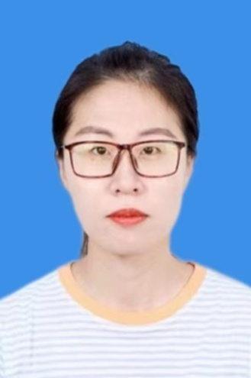
5.李雪莲
女，1987年出生，汉族，新区公安分局指挥中心辅警，110接警员。

“你好，110，请问发生什么事了？”坚守报警台9年，李雪莲日夜重复着这句话，她不但没有感到麻木，反而更加增添了使命感和责任感。她不断提升能力素质，使自己不负人民群众的期待与信赖，兢兢业业，无怨无悔。一个冬夜，110电话响起，一位阿姨边哭边说她生病了，在南戴河海边。听语气，李雪莲凭多年工作经验判断她有轻生念头，立即通知派出所出警寻找。李雪莲一遍遍回拨阿姨电话，一直无人接听。她不放弃，直到一位路人帮助接通电话，提供了位置，民警终于找到阿姨。原来她患有抑郁症，从外地来南戴河海边欲轻生，犹豫之际报了警。好在民警及时赶到，将阿姨带回所里并联系她家人将她安全接回家。任何一个来电都是一个使命的开始，责任重大。“虚惊一场”的情况经常发生，李雪莲从不因以前经历过就不重视当下的警情，绝不犯经验主义误判警情耽误警情处置的错误。她总是遇事冷静处事缜密，不及早定论，勤请示多汇报。接听电话时，抓住重点，不激化矛盾，语言沟通合理合法。她将小小接警台当成公安机关亲民、爱民的窗口。不乏接到骚扰辱骂的电话，她委屈过后还得及时调整心态，继续平和冷静值守接警电话。单调没有令她麻木，委屈没有令她放弃。当好一名110接警员，她无怨无悔。

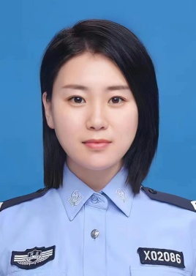
6.张新杰
女，1986年出生，汉族，新区公安分局治安大队辅警，户籍内勤。

“她总是笑眯眯的，好脾气，有耐心。”经常有办事群众这样评价张新杰。她七年扎根在平凡的户籍岗位上，认真践行政法干警政法职业精神，用立足本职、一心为民的公仆情怀，用积极进取、勇于创新的担当精神，热情诚恳、谨慎细致的工作态度，用艰苦朴素、清正廉洁的情操，服务好每一位群众、办理好每一项业务，用满腔的热情诠释了人民公安为人民的职业情怀。自己多做些，群众就省事些，在户籍系统上能能查到、能打印的户籍资料，张新杰就不麻烦办事群众跑了。新冠肺炎疫情期间，张新杰都打电话或者发微信告诉预约办业务的人备齐全，并反复通过微信等网上确认审核，确保到了户籍室就一次性办好，减少感染病毒风险。为熟练掌握和准确应用户口政策，她多学多问。为方便群众，她动脑子、办法，使办事群众明白办理户籍业务的程序和手续，避免跑冤枉路，消除群众因不明白业务流程和政策规定而产生的误解。她不厌其烦宣讲户籍新政策，使符合政策的都能享受惠民服务。2022年11月，王女士要迁户新区，因路程远及疫情不能回户籍地办理。张新杰向其介绍“跨省通办”的相关政策，短短几分钟就办完迁出，一天就拿到了户口本。老百姓的事就是大事，不能等。她经常错时加班、预约服务。赶上休息时间，有群众前来办事，她准保先给群众办完事再休息。张新杰把青春献给了公安户籍工作，用自己真诚的微笑和贴心的服务将温暖带给每一个办事群众。

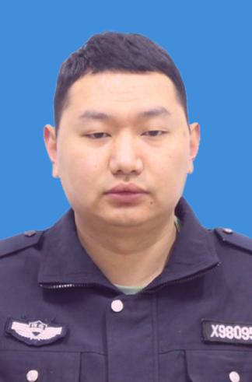
7.许皓然
男，1996年出生，汉族，新区公安分局西河南海防派出所辅警。

该同志自2018年起在西河南海防派出所内从事社区警务工作，始终保持着饱满的工作热情。在社区工作中，他始终将群众满意作为工作的根本标准，恪尽职守，推进警民共作微信群的建立，便捷警民沟通渠道，赢得了辖区群众的一致好评。疫情防控期间，他结合工作需要在辖区创建疫情防控微信群4个，邀请当地防控人员进群，辅助民警建立“管家、物业、派出所、政府”四位一体的防控机制，大大提高了疫情防控工作的效率。截止目前，共配合民警巡逻排查人员1500余人次、外来人口200余人次，排查出租房屋120余间次，组织签订治安管理责任书40余份，协助民警妥善应对处置涉疫警情3起，有效的维护了辖区的平安稳定。期间累计发布各类预警信息150余次，为社区群体做好事、办实事30余件，为群众提供上门服务20余次，寻回失物价值4500余元。对危险人员、易肇事肇祸精神病人、涉访人员等高危人群进行全面细致的走访排查，通过侧面调查、信息员反馈等方式，切实掌握高危人群思想动态和行动规律，确保不失控、不漏管、不肇事。同时，针对秘密力量反馈信息，深入分析研判，制定有效措施，切实做好信访人员动态跟踪工作。他在平凡的岗位上始终兢兢业业、以甘为孺子牛的精神创造出了不平凡的业绩。

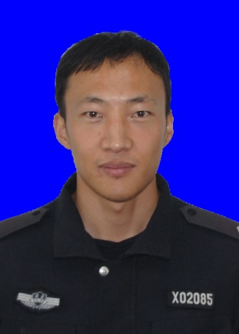
8.孙凯
男，1992年出生，满族，新区公安分局赤洋口海防派出所辅警。

该同志长期扎根一线，主要负责所内执法办案、社区警务等方面的警务辅助工作，9年来用实际行动和真心付出赢得了群众口碑。疫情防控期间，他主动请战，参加昌黎东高速路口防疫卡点任务10次，隔离点勤务8次，疫情卡口勤务8次，执勤期间，逐一登记过往车辆，平均每天检查登记车辆600余台次，检查人员700余人次，严防死守疫情的输入与扩散。该同志积极参加“铸盾2022”、夏季治安打击整治“百日行动”以及2022年暑前专项隐患排查整治等专
项行动，全年共配合民警接处警116余次，整理各类执法台账登记1500余项次，上传执法音视频400余份，录入勘验系统20余次，在旅游高峰期任务中，参加集中清查行动16次，联合“红袖标”“治安志愿者”，帮助游客找回遗失物品100余件，救助走失儿童和老人13人。该同志始终坚持“白天见警车、晚上见警灯”工作机制，开展巡逻60次，盘查车辆100余辆，检查出租房屋230家、流动人口500余人，协助民警化解矛盾纠纷43起，送证上门服务8次，深入践行服务群众谋幸福。同时通过入户走访、普法宣传、护校安园等方式深入开展“百万警进千万家”活动，入户走访700余家，开展各类宣传教育100余次，推广反诈APP安装使用2000余人次，全力提升了群众安全感、幸福感、满意度。

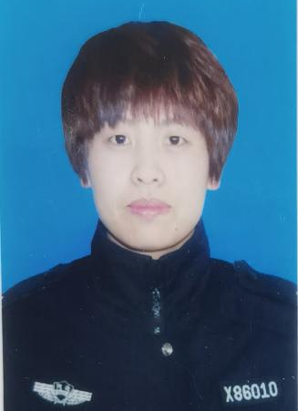
9.张艳
女，1983年出生，汉族，秦皇岛市公安局交警支队七大队辅警。

该同志自2013年参加交警工作以来，始终坚持严格要求自己，严格贯彻落实大队工作部署要求，严格遵守规章制度，不断提升自己的业务能力和综合素质。面对工作量大、任务重、人手少的实际，充分发挥一警多能的作用，在值守指挥室的同时还要兼顾办公室工作，能及时对勤务工作的指挥调度，与相关部门的沟通协调，各级指令的上传下达，解决群众的“报警、投诉、咨询、求助”等，认真完成各类交管信息的汇总上报，各类案件的汇总、方案预案及请示汇报的撰写、简报的发表等其他阶段性的活动。她凭借对公安交管事业的强烈责任感,时刻以一名人民警察的标准严格要求自己,立足本职,兢兢业业,圆满地完成了名项工作任务,认真诠释了对公安交管事业的忠诚。

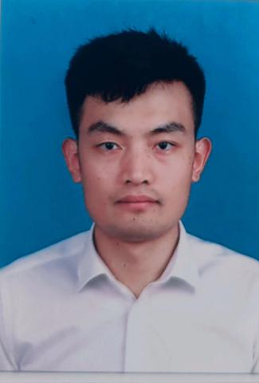
10.杨瑞涛
男，1988年出生，汉族，秦皇岛市公安局交警支队七大队辅警。

杨瑞涛同志自参加交警工作以来，虽没有做出过惊天动地的英雄壮举，但一直在用心履职尽责，默默无闻的工作，用平凡书写忠诚，为构建平安和谐的社会做着贡献。他在工作中牢固树立“服务群众”的宗旨观念，对前来办事群众态度热情、语言文明、礼貌待人、举止得体。对有特殊情况的实行特事特办，从不推诿和刁难，用特有的亲和力、文明规范的举止、热情周到的服务表现赢得了人民群众的称赞，用一流的业绩赢得了领导和同事们的信任。他以“争当排头兵”的担当和实现“零差错、零投诉”的决心，坚决做到“对党忠诚、服务人民、执法公正、纪律严明”，以铁军姿态响应最多跑一次改革，以实际行动践行为人民服务要求。旅游旺季，他认真站好形象岗，完成好各种警卫任务，确保全方位全心全意为人民服务，他都在交通流量最繁忙的仙螺岛景区周边执勤，因岗区交通流量大，交通疏导任务重，天气炎热，工作时间又长，执勤时总能热心帮助群众，树立爱民良好形象。

最美平安建设基层干部展示

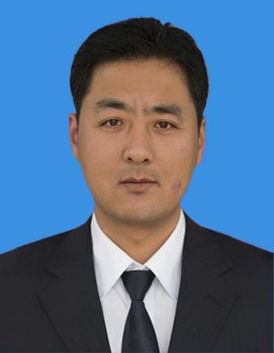
1.费长涛
男，1977年出生，汉族，中共党员，大蒲河管理处综合治理科科长。

费长涛同志1994年参军入伍，2012年到北戴河新区工作至今，作为一名基层综治干部，他创新工作举措，充分发挥基层综治力量，组建联防队伍，带领联防队员开展日常巡逻，维护社会治安稳定，守卫百姓安全。带领联合队员利用自身对村庄环境熟悉优势，积极排查大蒲河村、小蒲河村的出租房屋和流动人口情况，为精准科学有效管理打下牢固基础。同时，配合管理处、派出所等部门做好宣传教育，扫黑除恶、反对邪教、平安建设、禁毒铲毒、防范诈骗、和非法集资、疫情防控等工作。确保随时发现不安定因素，随时化解于萌芽状态，为平安基层做出贡献。

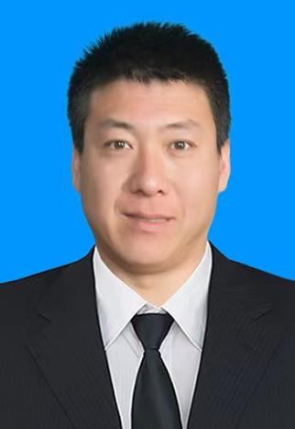
2.张磊
男，1981年出生，汉族，中共党员，团林管理处综合治理科科员。

该同志作为一名基层干部，牢固树立“守土有责，保一方平安”的思想，建立“打、防、控”一体化机制，以创建“平安团林”工作活动为契机，为社会安定和经济建设提供有力的法制保障。在日常工作中，积极开展反邪教管控巡查、矛盾纠纷排查以及持续做好严重精神患者的日常管理。深入贯彻落实上级关于禁毒铲毒工作的部署要求，多次下村进行宣传并张贴禁毒铲毒海报20张，确保辖区不出现问题。利用主题宣日“赶集日”等活动，向群众宣传国家安全、扫黑除恶、平安建设方面的法规政策知识，引导广大群众不断提高维护国家安全意识，营造良好社会氛围。

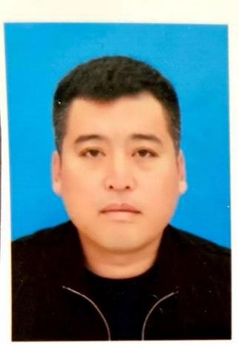
3.李明伟
男，1982年出生，汉族，中共党员，南戴河街道办事处王各庄村党支部书记兼村主任。

北戴河新区南戴河街道王各庄村有6个村民小组、587户、1350口人，外来暂住人口300人。作为一名党支部书记李明伟同志担负起了全村的各项工作。2022年以来在街道党委的正确领导下，带领两委会一班人以党的二十大精神为指针，在抓好经济建设的同时，以安全高于一切稳定压倒一切的理念，创新工作方法，落实创建最美乡村平安建设的要求，深入开展村建设活动，今年以来全村实现了无刑事案件确保了全村社会稳定、人心安宁。身为村党支部书记李明伟同志将基层平安创建工作亲自抓在手，认真做好工作安排，制定了系列的工作年度计划和创建工作制度，做到有计划有目标。加强村治保调委会班子建设，完善村级治安网络体系，做好解决民事纠纷，健全矛盾排查工作机制，使村庄社会风气和谐，有效地维护了全村社会稳定，村民生活美满幸福。

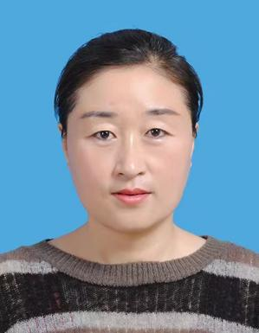
4.骆晓芳
女，1980年出生，汉族，中共党员，留守营管理处东河南小庄村党支部书记兼村主任。

作为一名村党支部书记，骆晓芳肩负全村各项工作的重任，自上任以来，为了提升村容村貌，东小村在她的带领下紧紧围绕人居环境总目标，坚持党员干部带头，全村群众参与的工作方法，健全长效机制，垃圾分类工作成绩斐然，光热+生物质清洁取暖、农村厕所改造工作也整体实现了工作目标，有效提升了人居环境。她注重强化人民调解工作，做到小事不出村、大事不出镇、矛盾不上交。同时，畅通村民诉求表达渠道，及时妥善处理村民合理诉求，积极化解村民矛盾，组织开展“一村一法律顾问”等形式多样的法律服务；对直接关系村民切身利益、容易引发社会稳定风险的重大决策事项，进行风险评估。加强农村社会治安工作，推行网格化管理和服务，加强农村防灾减灾能力建设，全面排查整治农村各类安全隐患。骆晓芳一直自觉贯彻党的路线、方针、政策，以实际行动认真实践党的二十大精神，全心全意为人民服务。

